练 习 题 报 告

课程名称 计算机图形学
项目名称 OpenGL鼠标键盘的交互
学 院 计算机与软件学院
专 业 计算机科学与技术（创新班）
指导教师 周虹
报 告 人 何泽锋 学号 2022150221

- 练习目的
- 学会OpenGL的简单键盘交互。
- 掌握OpenGL的简单鼠标交互。
- 进一步巩固OpenGL的基本图元绘制基础。

二．练习完成过程及主要代码说明
1.观察实验要求，代码已经实现了鼠标左右键换色以及键盘特定按键换色的功能，只需实现鼠标中键的选择功能即可。
2.在主窗口中添加响应鼠标滚轮滚动的函数： sroll_callback，该函数会将矩形各个顶点的坐标角度进行变化，具体变化会与鼠标中键滚动的幅度有关，代码也同时设置了一个delta常量用于控制变化角度的幅度。代码中使用“-”进行变化是因为图形窗口与运行窗口的y值是相反的，当鼠标中键向上滚动的时候，需要相反反向才能实现顺时针滚动，同理向下滚动时会逆时针旋转。
图1 鼠标滚动函数
3.除了该函数外，还需要在主函数中将glfw的滚动功能与该函数进行绑定方可正确运行
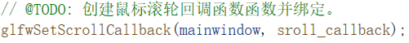
图2 将滚动函数与glfw的滚动进行绑定
4.运行结果展示，可以看到，当鼠标中键向上滚动时图形会顺时针旋转，而鼠标中键向下滚动时图形会逆时针旋转，如图所示：
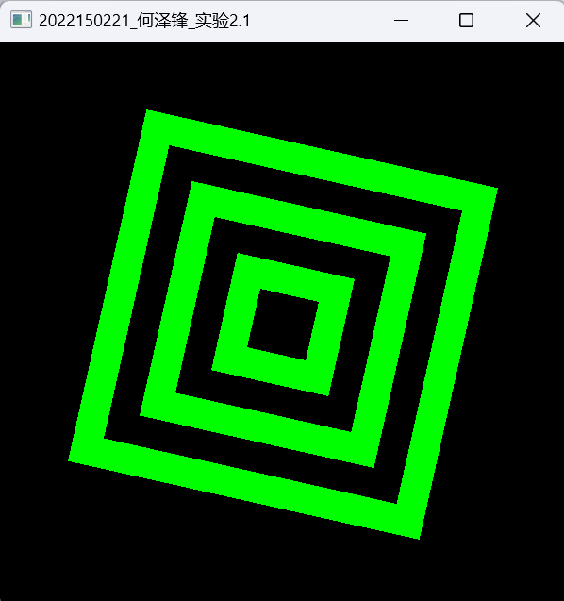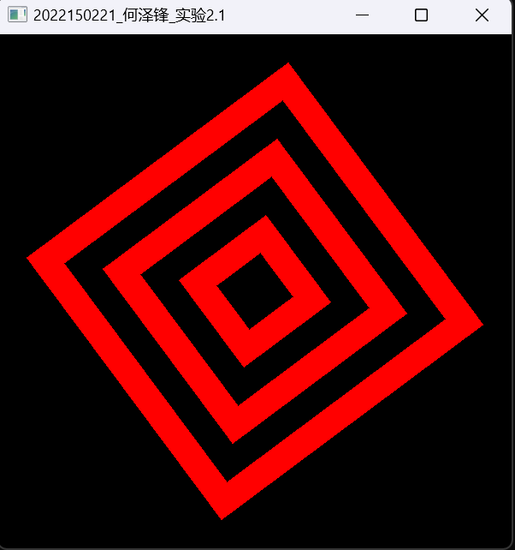
图3 鼠标向上滚动实现顺时针滚动 图4 鼠标向下滚动实现逆时针滚动

